MİMAR AÇIKLAMA RAPORU
RUMUZ:31319

Öncelikle belirtmeliyiz ki, İşbu fikir yarışması için ortaya attığımız öneri, genel geçer bir tipoloji önermek, tekrarlanabilir bir tip proje şemasına yönelmek niyetinde değildir. Bu perspektiften bakıldığında proje önerimiz bir tür düşünme, tasarlama metodoloji önerisi olarak görülebilir. Bu yüzden aşama aşama tasarım sürecini sırasıyla özetleyecek şekilde çözüm önerilerimizi açıklamak istiyoruz.
Ana Problem: İşlevsel çözümündeki basitliğine rağmen, kavramsal anlamda çok katmanlı bir problem olarak cami yapısı günümüzde nasıl ele alınmalıdır?
Öncelikle ihtiyaç programının biraz daha geliştirilmesi gerektiğini düşünüyoruz. Böylesine önemli yapılar, -1000 kişilik cami kent ölçeğinde bir yapıdır – münzevi alanlar olarak ele alınmamalı, kent yaşamının içine daha çok katılmalıdır. Bunun için tüm fonksiyonlar zemin katta çözülse bile arsanın yaklaşık 1/3’ünü kaplayan ihtiyaç programına ek olarak İslam sanatları akademisi gibi bir eğitim yapısını, öğrenci yurdu veya misafirhane olarak kullanılacak bir konaklama yapısını ve bu yapının destek ünitesi olarak Hamam/Spa alanını programa eklemeliyiz. Tabi bu yoğunluğu besleyecek ticari ünitelerde artırılmalıdır.
Elimizde genel itibari ile düz olduğunu gördüğümüz bir topoğrafya içinde, Yeni imara açılan bölgede yer alan ve park ve sosyal donatı alanları ile yoğun bir biçimde çevrelenmiş bir parsel var. Doğu- batı ekseninde düzgün bir dikdörtgen geometriye sahip arsada, yapılar, kuzey güney doğrultusundaki kent içi ulaşımı güçlendirecek şekilde yerleştirilmiştir. Bunun için ticari üniteler ile 2 paralel arasta oluşturulması sağlanmış, bu sayede parsel bölgelere ayrılmıştır. Bu bölgeler içinde ortadaki alan talep edilen ihtiyaç programındaki ibadet işlevine, sağındaki alan İslam Sanatları Akademisine, solundaki alan da konaklama tesisine ayrılmıştır.
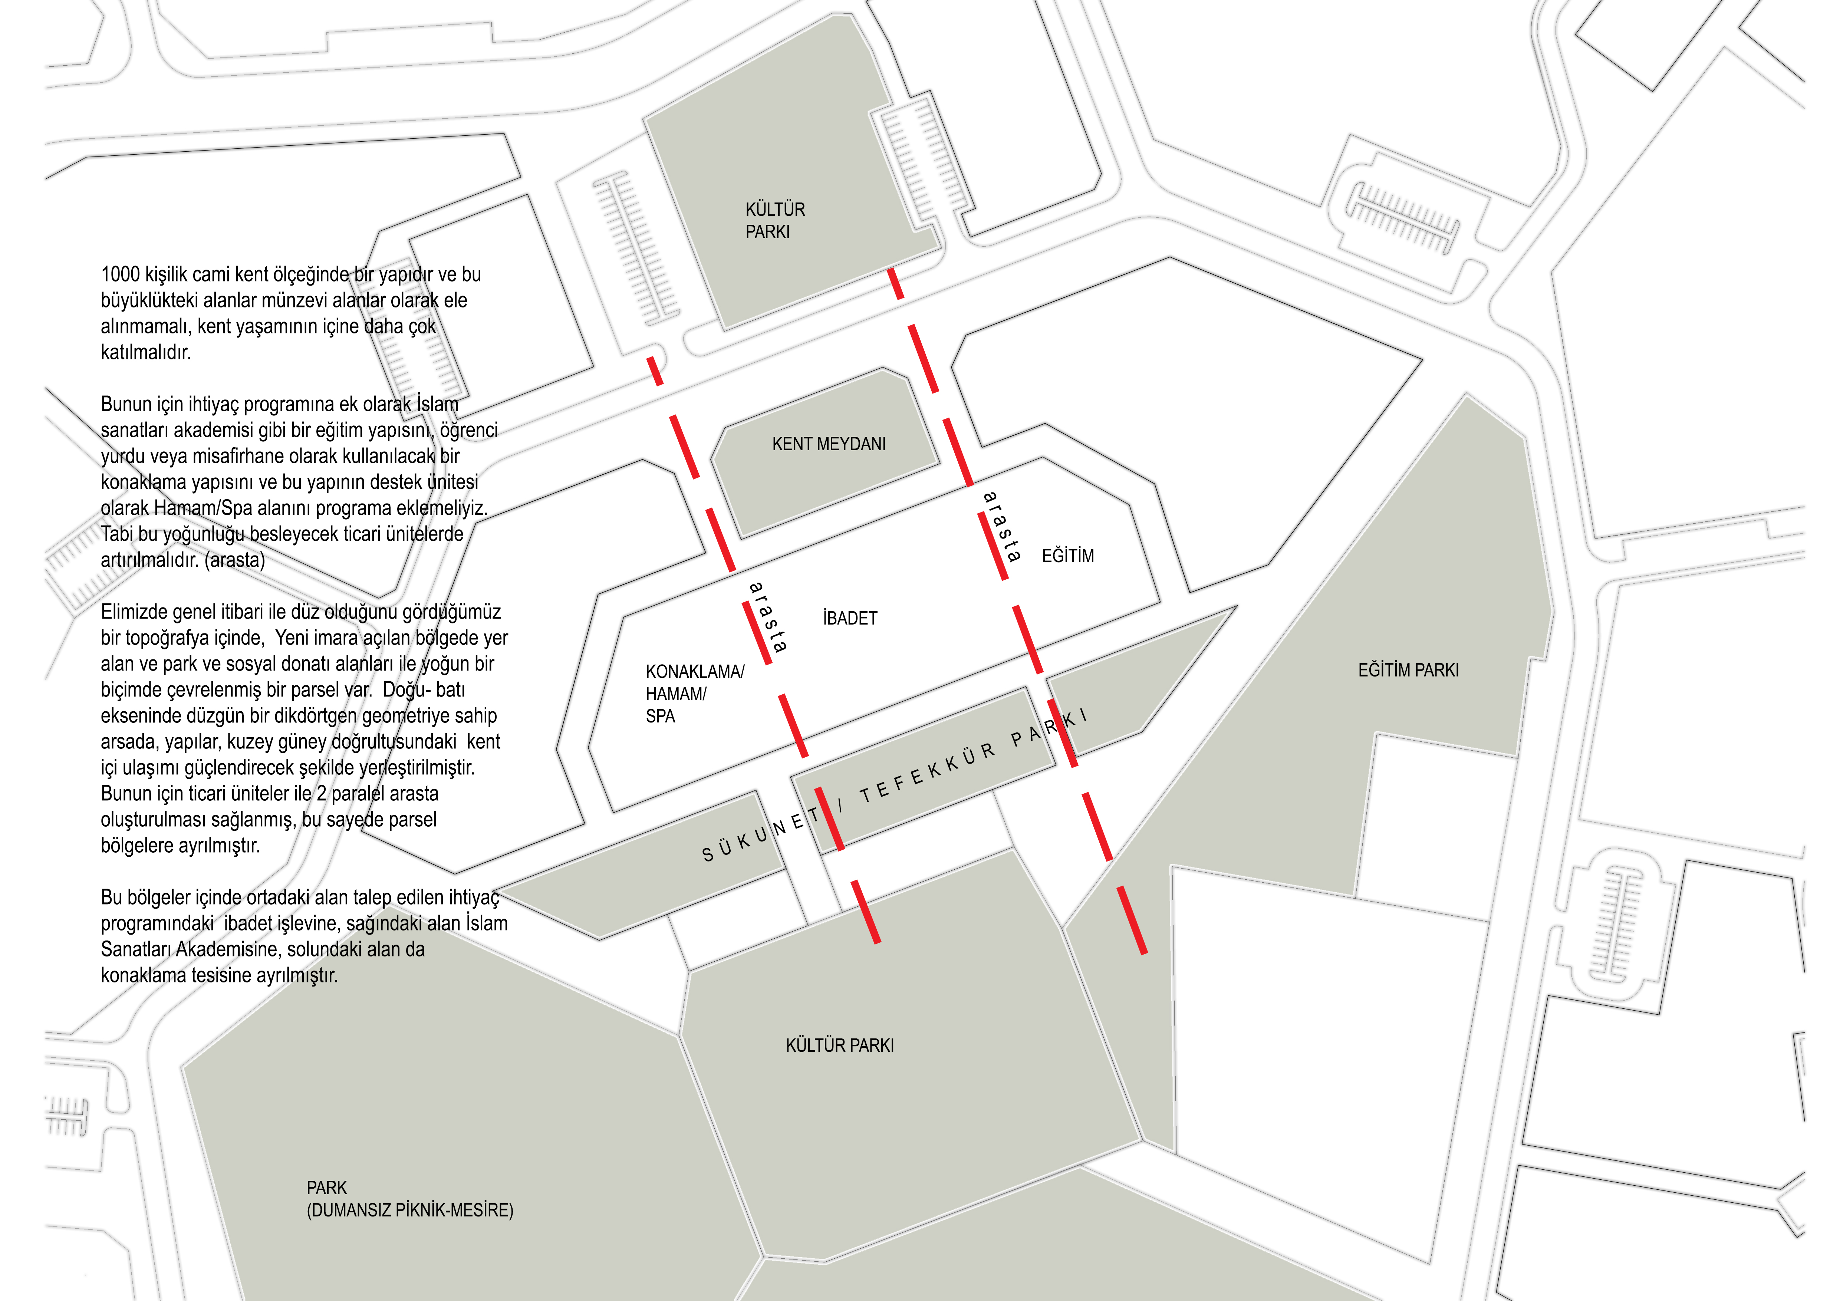

Bu dağılım içinde kütlesel biçimleniş nasıl olmalıdır?
Her yapı tam olarak yerine ait olmalıdır. Bunu sağlamak için arsanın ve çevresinin topografyasından kaynaklanan sathi özelliğinin güçlendirilmesi, yerin gücüne saygı gösterilmesi, yeri daha güçlü kılarak ve belki manipüle ederek sağlanabileceğini düşünüyoruz. İklimin etkisi ile korunaklı hale getirilmiş yolların sağlanması gerektiği de düşünüldüğünde, arsanın tümünü örten bir üst örtü önerilebilir. Üstelik günümüz tekniğinin verdiği imkanla, ard germe sistemi kullanılarak, çelik halatlar ile beraber çalışan beton plak bir örtü. Doğası gereği sehim yapan, yere düşermişçesine yaklaşan ve yer düzlemi ile gök düzlemi arasında bir gerilim yaratan bir örtü. Altındaki ve çevresindeki tektonikleri bir anda disipline eden toparlayan bir örtü. Kentsel çeşitlilik içindeki bütünlük etkisini güçlendiren egemen bir öğe.
Bu örtüde açılacak boşluklarla oluşturulacak avlu da ana ibadet kitlesine ev sahipliği yapabilir. Avlu tipolojisi hem ibadet işlevini çevresinden biraz daha tecrit eden ve sükun bulan bir alan yaratmak için önemli bir unsur olarak kullanılabilir.
Ana ibadet kitlesi günümüz ihtiyaçlarında nasıl kurgulanmalıdır?
Bunun için kadim ve asli unsurlarla beraber günümüz kullanım durumlarına dikkatlice incelemek gerekiyor.
Namazgah’taki asli unsur ön safın önemidir. Bu yüzden kesintisiz ve mümkün olduğunca konsantrasyonu dağıtmayacak ölçekte genişlemiş bir ön saf kurgusuna ulaşmak gereklidir.
Günümüz kullanım alışkanlıklarına bakıldığında ise, Cuma vakti ve Bayram namazları ile kıyaslandığında vakit namazlarında cemaatin azlığı konusu göze çarpıyor. Bu durum iki olumsuz sonucu doğuruyor. Ana salon dışında son cemaat yerinde veya bir odada namazların kılınması veya büyük alanların ısıtılması ve soğutulması için gereğinden fazla kaynak kullanılması.
İşte ana ibadet yapısı bu saptamalar ışığında ters U şeklinde bir plan yapısına sahip olacak şekilde önerilmiştir. U form, kıble yönünde uzun ve kesintisiz bir ön saf oluştururken, kuzey yönde bir ikinci ara avludan giriş alan 3 farklı mekana bölünme imkanı tanır. Hareketli panellerle tam bir ses ve ısı tecriti oluşturarak bölünebilecek 3 salon. Ortadaki ana salondan kalan parça vakit namazları için ayrılabilir. Böylece cami cemaati bir odaya mahkum edilmek yerine yine hacmi küçültülen ana salonda ibadetini yapabilir. Diğer iki alan ise ihtiyaca göre farklı senaryolarda kullanılmaya devam edebilir. Özellikle doğu illerinde taziyelerin birkaç gün sürdüğü, kalabalık bir kitlenin bir araya geldiği düşünülürse kollar servis imkânı alan bay-bayan taziye alanları olarak kullanılabilir. Seminerler, Kuran kursları, vb birçok şekilde bu mekânlar kullanılabilir. U formun kollarında oluşturulan asma katın (bayanlar mahfili) nin bölünme senaryosuna katıldığı da düşünülürse bölünme varyantları artırılarak esnek bir planlamaya ulaşılabilir. Böylece daha etkin kullanılan ve kent hayatına daha çok süreyle katılan bir mekân elde edilir.

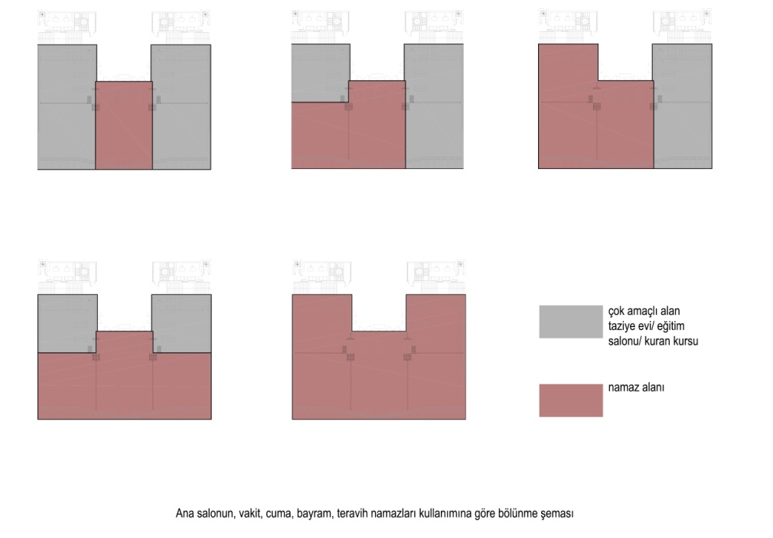
Ana salonda yer alan diğer asli unsurlardan olan mihrap, kıble yönündeki duvarın geri çekilmesi ile oluşur. Bu noktada minber, 5 basamakta çıkılan bir öğe olarak yan durur ve ön safın kesilmesini engeller.
U formun oluşturduğu 2. Avlu aynı zamanda cenaze namazı için önerilmiştir. Bu durum ana giriş holü gibi davranan alanda, ibadet için gelenlere ibadet öncesi son bir nazik hatırlatmadır. Dünyanın geçiciliği, ölümün mevcudiyetinin hatırlatması.
Cami kapasitesi büyük olduğu için, izdihamı ve birikmeyi engelleyecek şekilde yerleştirilen ayakkabılıklar, görsel iletişimi kesmeyecek şekilde 1.6m yükseklikte planlanmıştır.
Abdesthane alanı düşey sirkülasyon ile kolayca ulaşılabilecek, ve dışarıdan da direkt giriş alabilecek şekilde bodrumda kurgulanmıştır. Şadırvan, üst avluda da girişi tanımlayan duvar arkasında, yarı gizlenerek önerilmiştir. Avluya geçiş öncesi, ibadete hazırlık için doğru bir lokasyon olduğu düşünülmüştür.
Üst örtü, ana kütlenin yanlarında korunaklı açık alanlar yaratmış, ana salonun yan cephelerindeki camların açılması sağlanarak aynı safların dışarı devam edebileceği ve iç ile dışın bütünleşeceği bir çözüm önerilmiştir.
Örtü sistemi, bir tür asma köprü mantığında, ard germe sistemi ile çalışan kabloları içine alan 20cm kalınlığında betonarme plak olarak önerilmiştir. Betonarme plak, çelik halatlar ile beraber kompozit bir sistem oluşturacaktır. Bunun dışında kalan yapılar betonarme olarak tasarlanmış, ana salon formu gereği daha rijit ve görece ekonomik bir çözüm getireceği ve ritim duygusunu daha iyi yansıtacağı düşünülen iki doğrultuda çalışan nervürlü döşeme olarak tasarlanmıştır. Kiriş derinliklerinin fazla olması çift cidarlı bir döşeme yaratmaya ve çatı ışıklığı kullanılacak noktalarda gün ışığının yayılarak alana girmesini sağlamaktadır. Bu ışıklıklar, aynı zamanda ısınan havanın atılması için kullanılacaktır. Ana namazgâhın mihrap duvarında çift cidarlı cephe yapılarak camların kontrollü açılmasının, kışın ısınma, yazın serinleme yönünde çalışması ve iklimlendirme için gerekli enerji sarfiyatını azaltması düşünülmüştür.
Malzeme seçimi, dürüst bir yapısal etkiye ulaşmak, yerin ruhuna uygun tasarlamak, seçilen malzemelerin kullanım şekli de zamanın ruhunu yakalamak ile ilgili önemli kararlardır. Örtü kendi malzemesi olan beton ve çelik halatlar ile çıplak olarak dışa vurulmuştur. Yine ana kütleyi oluşturan strüktürel kurguyu dışa vuracak şekilde – özellikle çift yöne nervürlü döşeme alanında- çıplak beton görülse de, yalıtım detaylarını tamamlamak üzere yerel taşlar ile kaplama hem iç hem de dışta aynı sistematik içinde devam ettirilmiştir. Sert zeminlerde farklı yerel ocaklardan alınacak doğal taşlar ile alışılmışın dışında yüzey işlemi ve ebatlamalar ile tezyini kullanımlar önerilmelidir.
Sonsöz Yerine
Kültür, biriken, etkilenen, değişen, kısacası yaşayan değerler manzumesidir. Kültürün somut değerleri biçime yansıyan tarafıdır. Cumba, Saçak, Taç Kapı, Kubbe..vb. biçim dünyasında yer etmiş olgular üzerinde durmak , hiçbir sanatsal ve kültürel değeri olmayan ucuz taklitlere, bu biçimleri arketiplere çevirerek soyutlamak, stilize eden sembolik göndermeler ile vücut bulan post-modernizmin anlam ve bağlamından soyutlanmış hezeyanlarına, geçmişi ve tarihi zamanın derinliğinden çıkartan yüzeysel meteforlara bel bağlamak gibi problemli tavırlara sürükler.
Benzer şekilde belirli dönemlerin yapım teknolojisini, her türlü maliyet ve zorluğuna rağmen kullanarak üretilen günümüz yapılarının da zamanın ruhu ile ilgili problemli bir noktada durduklarını söylemek gerekir.
Oysa kültür’ün biçimsel yansımalarına ruh veren soyut değerlere ve yaşantıya odaklanmak, o ruhu aramak ise kültürü besleyen, biriktiren ve yaşatan değerlerin ortaya çıkmasında sebep olabilir. Fakat bu yapılırken yine idealize edilmiş mükemmel bir tarih saplantısına öykünme veya romantik bir arayış olarak değil, geçmiş tecrübelerden öğrenme şeklinde olmalıdır.
Önerdiğimiz çözümler bu gözle okunmalıdır.

Ofis: rggA Mimarlık
Tasarım ekibi: Güneş Gökçek
Yardımcılar: Ahmet Çağlar, Simge Çetinkaya, Ozan Güzey

